«День отдыха на природе» в ДОЛ «Незнайка и К»
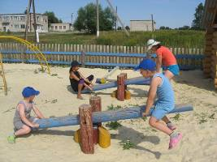
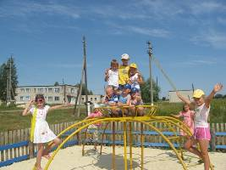
18 июля в ДОЛ «Незнайка и К» при МОУ ООШ с.Комаровка прошёл День отдыха на природе. Утром воспитатели провели с детьми зарядку и минутку здоровья «Закаливание». Затем ребята отправились на детскую площадку, где очень весело и активно провели время.
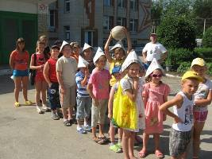
Главным мероприятием в этот день стала экскурсия на природу, перед которой с ребятами был проведен инструктаж о безопасном поведении на природе.
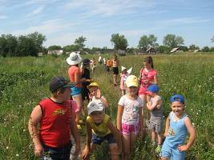
Дети играли в игру-путешествие «Рыбалке все возрасты покорны», целью которой было развитие бережного отношения к природе и воспитание любви к родному краю. Учащиеся были разделены на две команды. Воспитатели провели с ними викторину «Рыбак рыбака видит издалека», конкурс «Костюм рыбака», эстафеты «Рыболов-спортсмен» и «Рак, спасающийся от опасности», конкурс «Созвездия» и многое другое. Затем дети с огромным удовольствием на лоне летней природы играли в спортивные игры, резвились, веселились, наслаждались красивым пейзажем.

